Biologie kookopdracht

Door Milan Oostindie

Calandlyceum 2vz1

Docent Mvr. Bloem

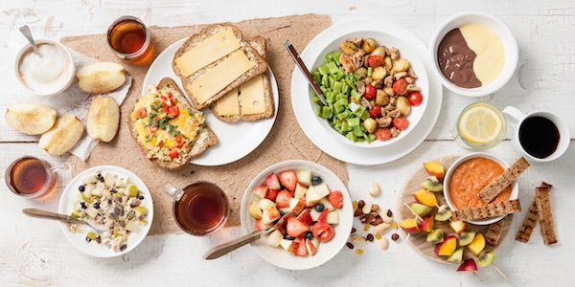

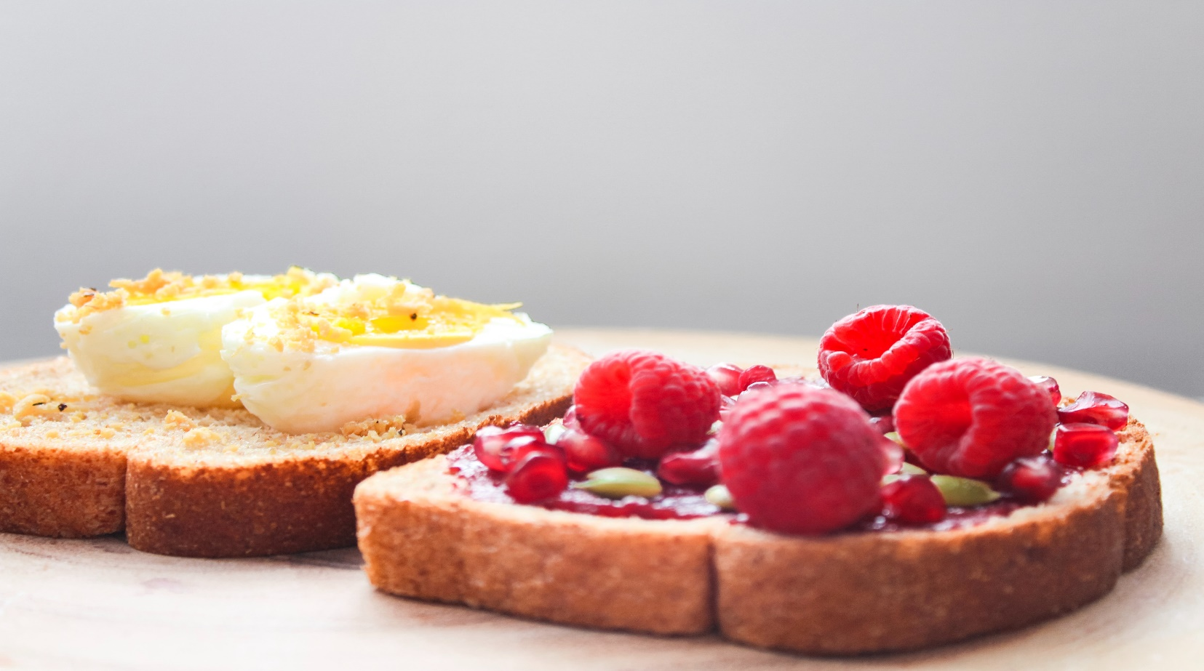

-Inhoudsopgave-

Menukaart pagina 3

Recepten met foto’s Pagina 3 t/m 8

kookervaring pagina 9

Tabellen pagina 9 t/m 11

Is mijn maaltijd gezond pagina 12 & 13

Vitamine pagina 13 t/m 19

Voedselbederf pagina 19 & 20



--Menukaart

Voorgerecht

* Zoet Zure salade

Hoofdgerecht

* Rijst met heet vlees en hete boontjes

Nagerecht

* Yoghurt met fruit en cruesli

-Recept Voorgerecht-

Ingrediënten totaal hoeveelheid

1 winterpeen 270 gram

3 rode uien 500 gram

1 komkommer 250 gram

Biologische azijn 250 ml

Laurierblaadjes

Kruidnagel

Peper

Azijn in een bak.

Doe er laurierblaadjes. Kruidnagel en peper in.

Doe alle groente erin en laat een halve dag intrekken

Haal de laurier en kruidnagel eruit.

Giet het azijn eruit.

Genieten maar.

-Recept Hoofgerecht-

Ingredienten hoeveelheid totaal

Witte rijst 750 gram

Sperziebonen 750 gram

Magere runderlappen 1000 gram

2x conimex sajoer boontjes mix 190 gram

2x conimex rendang vlees mix 190 gram

Zout, peper en 6 laurierblaadjes

Rijst

Doe de rijst in een pan.

laat het 8 minuten koken.

Giet het water af.

Sperziebonen

Maak de sperziebonen schoon en snij ze in half.

Giet er water in.

Kook de bonen en giet het water af.

Doe de kruiden erbij en roeren.

Vlees

Snij het vlees en reepjes en daarna in blokjes.

Marineer het vlees met zout en peper.

Bak het vlees goed.

Doe er voor de smaak nog wat laurier erbij.

Voeg 600 milliliter water toe.

laten sudderen tot avondeten en daarna afgieten en laurier er uit halen.

-Recept Nagerecht-

Ingredienten hoeveelheid totaal

Griekse yoghurt 200 gram

1 bakje frambozen & blauwe bes 250 gram

Honing 4 eetlepels

Cruesli 100 gram

Doe het yoghurt in een bakje.

Doe er voor de smaak er een beetje honing doorheen

Doe daarna 2 handjes bosvruchten over het yoghurt.

Top het af met cruesli en geniet ervan.

-Kookervaring-

Ik vond het heel leuk om te doen want,

Ik wist al hoe het smaakte en nu weet ik ook hoe ik het moet maken want het is heel lekker het grootste gedeelte heb ik alleen gedaan maar soms ook hulp met vlees braden want dat was best wel gevaarlijk.

Het leukste vond ik het snijden van het vlees omdat het heel lekker is en het lekkerste deel van het hoofdgerecht is. Ik ga zeker vaker koken.

Later als ik zelf ga wonen is het al handig hoe en wat ik moet doen om dit te maken. Koken is gewoon heel leuk om te doen. De lekkere geur die rondhangt in huis is zo lekker. Het lekkerste was toch wel het toetje na afloop. Want ja niks is beter dan een toetje. Het toetje was romig en lekker door het fruit wat er doorheen zat. Het was een mooi plaatje en lekker te eten ook.

-Tabel-

Voorgerecht

|  |  |  |  |  |  |  |  |  |  |
| --- | --- | --- | --- | --- | --- | --- | --- | --- | --- |
|  |  |  |  |  |  |  |  |  |  |
| Voedingswaarde per ingredient |  | Komkommer 115 gr. | Rode ui 100 gr. | Winter peen 70 gr. | Azijn 100 gr. | Kruidnagel 3 stuks (9 gr) | Laurierblad 100 gr. | Bruine suiker |  |
|  |  |  |  |  |  |  |  |  |  |
| Energie |  | 15 kcal | 37 kcal | 24 kcal | 20 kcal | 39 kcal | 24 kcal | 59 kcal |  |
| Vet |  | 0,5 g | 0.2 g | 0.2 g | 0 g | 1.8 g | 0.2 g | 0 g |  |
| Waarvan verzadigd |  | 0,1 g | 0.1 g | 0.1 g | 0 g | 0.3 g | 0.1 g | 0 g |  |
| Koolhydraten |  | 1,5 g | 6.3 g | 4 g | 1 g | 4.8 g | 4 g | 14.8 g |  |
| Waarvan suikers |  | 1,5 g | 4.5 g | 2.2 g | 1 g | 0 g | 2.2 g | 14.8 g |  |
| Vezels |  | 0,7 g | 2.7 g | 2.3 g | 0 g | 0.9 g | 2.3 g | 0 g |  |
| Eiwit |  | 0,8 | 1.3 g | 0.4 g | 0 g | 0.6 g | 0.4 g | 0 g |  |
| Zout |  | 0,01 g | 0.01 g | 0.06 g | 0 g | 0.06 g | 0.06 g | 0.01 g |  |

Hoofdgerecht

Kruiden mix blijft hetzelfde

|  |  |  |  |  |  |  |
| --- | --- | --- | --- | --- | --- | --- |
| Mijn maaltijd | energie | eiwit | Kooly | suiker | vetten | zout |
| rijst | 2662  kcal | 52.6  g | 588.8  g | 1.6  g | 5.2/1.6  g | 0.0  g |
| Sperziebonen | 270  kcal | 18  g | 45  g | 18  g | 2.2/0.0  g | 0.0  g |
| Vlees | 2790  kcal | 300  g | 7.0  g | 0.0  g | 175/56.2  g | 1 snufje |
| Rendang mix Vlees | 123  kcal | 8.2  g | 17  g | 1.1  g | 3.6/1  g | 0.48  g |
| Sajoer mix  Is 1 bakje kruiden  Sperziebonen | 113  kcal | 2.2  g | 19  g | 2  g | 2.7/0.5  g | 0.25  g |
| Per 100 gram | energie | eiwit | Kooly | suiker | vetten | zout |
| rijst | 355  kcal | 7.0  g | 78.5  g | 0.2 | 0.7/0.2  g | 0.0  g |
| Sperziebonen | 36  kcal | 2.4  g | 6.0  g | 2.4  g | 0.3/0.0  g | 0.0  g |
| Vlees | 187  kcal | 19.9  g | 0.0  g | 0.0  g | 12.1/5.4  g | 1 snufje |
| Rendang mix Vlees | 123  kcal | 8.2  g | 17  g | 1.1  g | 3.6/1  g | 0.48  g |
| Sajoer mix  Is 1 bakje kruiden  Sperziebonen | 113  kcal | 2.2  g | 19  g | 2  g | 2.7/0.5  g | 0.25  g |

|  |  |  |  |  |  |  |
| --- | --- | --- | --- | --- | --- | --- |
| Per persoon | energie | eiwit | Kooly | suiker | vetten | zout |
| rijst | 665.5  kcal | 13.2  g | 147.2  g | 0.4 | 1.3/0.4  g | 0.0  g |
| Sperziebonen | 67.5  kcal | 4.5  g | 11.3  g | 4.5  g | 0.6/0.0  g | 0.0  g |
| Vlees | 697.5  kcal | 75  g | 1.8  g | 0.0  g | 43.8/14.2  g | 1 snufje |
| Rendang mix Vlees | 30.8  kcal | 2.1  g | 4.3  g | 1.1  g | 0.9/0.3  g | 0.12  g |
| Sajoer mix  Is 1 bakje kruiden  Sperziebonen | 28.3  kcal | 0.6  g | 4.8  g | 0.5  g | 0.7/0.1  g | 0.06  g |

|  |  |  |  |  |  |  |  |
| --- | --- | --- | --- | --- | --- | --- | --- |
|  |  |  |  |  |  |  |  |
| Voedingswaarde per ingredient |  | Griekse yoghurt 150 gr. | Honing 100 gr. | Framboos 100 gr. | Bramen 125 gr | Blauwe bes 100 gr. | Cruesli 45 gr. |
|  |  |  |  |  |  |  |  |
| Energie |  | 188 kcal | 64 kcal | 37 kcal | 46 kcal | 30 kcal | 210 kcal |
| Vet |  | 15 g | 0 g | 0.3 g | 0.2 g | o g | 8.2 g |
| Waarvan verzadigd |  | 9.8 g | 0 g | 0 g | 0 g | 0 g | 3.2 g |
| Koolhydraten |  | 5.4 g | 16 g | 4.5 g | 6.4 g | 6 g | 28.6 g |
| Waarvan suikers |  | 5.4 g | 16 g | 4.5 g | 6.4 g | 6 g | 10.1 g |
| Vezels |  | 0 g | 0 g | 2.5 g | 3.9 g | 1.8 g | 2.9 g 4 g |
| Eiwit |  | 7 g | 0.1 g | 1.4 g | 1.1 g | 0.6 g | 0.19 g |
| Zout |  | 0.17 g | 0 g | 0.01 g | 0.01 g | 0 g | 0 g |

-Is mijn Maaltijd gezond-

13 jaar

|  |  |
| --- | --- |
|  |  |
| Groente | 3 - 4 opscheplepels (150 - 200 gram) |
| rijst | 3 - 4 opscheplepels (150 - 200 gram) |
| Vlees, | 80 - 100 gram |
| Bak-, braad- en frituurproducten, olie | 1 eetlepel (15 gram) |
| Drinken | 1 tot 1,5 liter (inclusief melk) |

Alles wat het voedingscentrum adviseert zit er`

Sperziebonen

Volkoren rijst

Vlees

Olie

Drinken

|  |  |
| --- | --- |
| **Vak** | **Waarom?** |
| Groente | Verlagen met name het risico op hart- en vaatziekten, en ook op darmkanker, longkanker en diabetes type 2. Ze zitten vol goede voedingsstoffen, zoals vitamines, mineralen en vezels. |
| Bereidingsvetten | Als je producten met veel verzadigd vet vervangt door producten met veel onverzadigd vet heb je minder kans op hart- en vaatziekten. Deze producten leveren vitamines A, D en E. |
| Vlees | In vlees zitten veel goede voedingsstoffen, zoals ijzer en vitamine B12. Zuivel verkleint het risico op darmkanker en levert onder andere calcium en vitamine B12. |
| Rijst | volkoren graanproducten verlagen het risico op hart- en vaatziekten, diabetes type 2 en darmkanker. Graanproducten leveren energie en onder andere vezel, eiwit, B-vitamines en ijzer. Aardappel is geen graanproduct, maar wel een bron van nuttige voedingsstoffen. |
| Dranken | Wat je aan vocht verliest vul je vooral aan met drinken. Zwarte en groene thee verlagen de bloeddruk en verkleinen het risico op een beroerte. |

Voor ongeveer 60% bestaat een mens uit water. Je verliest water onder andere door te plassen en te zweten. Door te plassen voer je afvalstoffen af en met zweten blijft je netjes op temperatuur. Wat je aan vocht verliest vul je vooral aan met drinken. Zwarte en groene thee nemen een speciale plek in. Deze dranken verlagen de bloeddruk en verkleinen het risico op een beroerte. Serveer water in een kan met fruit, kruiden of specerijen erin, bijvoorbeeld gember met sinaasappel of komkommer en munt.

-Mineraal-

Sperzieboon.

Oorspronkelijk is de sperzieboon afkomstig uit Zuid-Amerika. De naam is afgeleid van `aspergieboontjes'. Deze boontjes danken hun naam aan het feit dat ze volgens oud-Hollands gebruik net als asperges met gesmolten boter en nootmuskaat werden opgediend.

Sperziebonen bevatten de volgende vitamines en mineralen:

Vitamine B1, B2, foliumzuur, kalium, calcium, magnesium en zink.

Wij gaan het hebben over de vitamine B1 (Thiamine)

**Thiamine (vitamine B1).**

Thiamine (vitamine B1) werd in het verleden ook wel aneurine of antiberiberi-vitamine genoemd. De natuurlijke vorm in eten en drinken is thiamine of thiamine difosfaat (TDP). De naam voor vitamine B1-supplementen is thiamine chloride-hydrochloride of thiamine-mononitraat.

Symptomen bij gebrek aan vitamine B1 tast dit het zenuwstelsel aan en kunnen de volgende klachten ontstaan:

• Gevoelloosheid of vreemde gevoelswaarnemingen in je armen en benen.

• Verminderde reflexen.

• Spierzwakte.

• Psychische stoornissen als depressiviteit, concentratieproblemen en geheugenstoornissen.

Om een tekort aan vitamine B1 aan te vullen kan men vitamine-supplementen gebruiken:

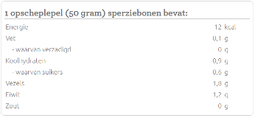Hoeveel heb je nodig per dag:

**Waar is vitamine B1 goed voor:**

Vitamine B1 (Thiamine)ondersteunt een goede werking van het zenuwstelsel onder meer doordat het de prikkeloverdracht tussen de cellen, bijvoorbeeld bij de spieren, kan bevorderen. Daarnaast speelt thiamine een rol bij de vorming van hormonen, eiwitten en enzymen. Thiamine is tevens belangrijk voor voor de energievoorziening van het lichaam, en voor een goede werking van de hartspier en het zenuwstelsel en het geheugen.

Omdat ons lichaam vitamine B1 niet zelf aanmaakt, moeten wij deze uit onze voeding halen. Vitamine B1 komt vooral voor in:

* Varkensvlees
* Zaden
* Noten
* Bonen
* Groene groenten
* Vis en zeevruchten

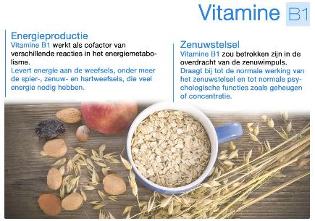

**Tekort aan vitamine B1.**

Hoewel een tekort aan vitamine B1 weinig voorkomt zijn er diverse groepen mensen die een hoger risico hebben.

Denk hierbij aan:

* Mensen met diabetes
* Nierpatienten
* Mensen met een maagaandoening
* Ouderen
* Mensen met overmatig alcoholgebruik

**Symptomen bij gebrek aan vitamine B1 tast dit het zenuwstelsel aan en kunnen de volgende klachten ontstaan:**

* Gevoelloosheid of vreemde gevoelswaarnemingen in je armen en benen.
* Verminderde reflexen.
* Spierzwakte.
* Psychische stoornissen als depressiviteit, concentratieproblemen en geheugenstoornissen.

Om een tekort aan vitamine B1 aan te vullen kan men vitamine-supplementen gebruiken:



**Teveel Thiamine.**

Van een hoge dosis Thiamine wordt maar een klein deel door het lichaam opgenomen. Wanneer er toch een te hoge dosis in het lichaam zit, verlaat deze het lichaam tijdens het plassen. Een teveel aan Thiamine heeft geen schadelijke gevolgen voor je lichaam.

**Lactose intolerantie.**

Een ander woord voor lactose is melksuiker. Dit type suiker (koolhydraat) komt van nature voor in alle melksoorten. Lactose zit in melk, melkproducten en producten met melkbestanddelen. En daarom moet men goed opletten wat men eet en drinkt om geen klachten te krijgen.

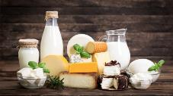

Bij lactose-intolerantie kun je niet goed tegen lactose, omdat je het niet goed kan verteren. Je spreekt pas van lactose-intolerantie als er klachten ontstaan bij het nemen van de aanbevolen hoeveelheid melk(producten) per dag. Als je lactose niet goed kan verteren, heet dit lactosemalabsorptie.

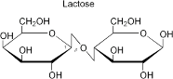

**Wat zijn oorzaken van lactose-intolerantie?**

Wanneer het lichaam te weinig lactase aanmaakt, kan lactose niet of niet volledig verteerd worden. Lactase is een enzym dat in de darmwand van de dunne darm gemaakt wordt.

Lactose bestaat uit 2 gekoppelde onderdelen, namelijk glucose en galactose. Normaal gesproken splitst het enzym lactase de lactose in deze 2 losse onderdelen., Ze kunnen daardoor gemakkelijk in het bloed opgenomen worden. Gebeurt dit splitsen onvoldoende (door te weinig lactase) dan komt de overgebleven lactose terecht in de dikke darm. Daardoor ontstaan klachten.

In hoeverre er klachten ontstaan, hangt af van:

* de hoeveelheid lactase die wordt gemaakt in de dunne darm; en
* hoeveel lactose iemand binnenkrijgt.

Meestal is lactose-intolerantie erfelijk en verdwijnt ze niet. Er bestaat ook een vorm van lactose-intolerantie die tijdelijk is. Deze ontstaat nadat de darmwand beschadigd raakt, bijvoorbeeld tijdens een darminfectie, darmontsteking of een darmoperatie. In die gevallen verdwijnt de lactose-intolerantie na herstel.

**Wat zijn symptomen bij lactose-intolerantie?**

In de dikke darm ontstaan bij lactose-intolerantie de klachten, zoals:

* darmrommelingen
* opgeblazen gevoel
* winderigheid
* misselijkheid
* buikpijn
* diarree
* obstipatie

Deze klachten ontstaan door de gassen die worden gevormd wanneer de van nature aanwezige bacteriën de overgebleven lactose afbreken. Daarnaast trekt de niet-verteerde lactose water aan, waardoor waterige ontlasting en diarree ontstaan.

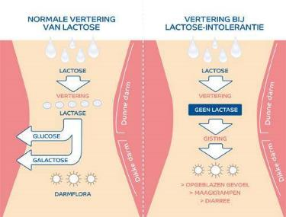

**Omgaan met zuivel bij lactose-intolerantie**

In de Schijf van Vijf staan de volgende producten met lactose:

* magere en halfvolle melk
* karnemelk
* magere en halfvolle yoghurt
* magere kwark
* zuivelspread
* hüttenkäse
* sommige merken mozzarella en verse geitenkaas

Verder zit lactose in producten die niet in de Schijf van Vijf staan, bijvoorbeeld roomboter, roomkaas, vla, chocolademousse en andere zuiveltoetjes.

Gelukkig bestaan er op het moment genoeg alternatieve artikelen, welke de normale melkproducten kunnen vervangen. Deze zijn te koop in de winkels en speciaalzaken

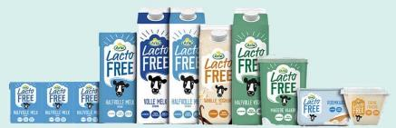

Om te controleren of ergens lactose in zit kan men gebruik maken van de lactose-checker:

<https://www.arla.nl/lactofree/lactose-checker>

**Is er medicatie tegen lactose intolerantie?**

Er bestaat geen medicatie tegen lactose intolerantie. Maar als men denk dat er een kans bestaat dat men voedsel of drank met melkproducten gaat eten of drinken kan met lactase-tabletten nemen. Deze tabletten vullen het tekort aan lactase aan, zodat het lichaam lactose kan verteren. Vlak voor of tijdens het eten of drinken van melkproducten neem je één of meerdere tabletten in. De lactase uit de tabletten komt dan samen met de lactose in de dunne darm terecht en bevordert de darmwerking. Deze tabletten zijn vrijblijvend in de winkels te halen.

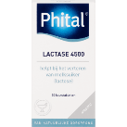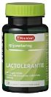

**Mijn menu voor mensen met lactose-intolerantie.**

**Voorgerecht:**

Zoetzure salade met komkommer, winterpeen, ui en azijn. Al deze ingrediënten zijn lactosevrij.

**Hoofdgerecht:**

Sperziebonen, Rundvlees, rijst en saus en mix. Alleen in de mix voor sperziebonen, zitten sporen van melk. Dit is kleinschalig en kan dus door de meeste personen gewoon gegeten worden.

**Nagerecht:**

Griekse yoghurt, honing, rood fruit en cruesli. Daar de Griekse yoghurt een melkproduct is, kan deze dus niet gegeten worden door mensen met lactose-intolerantie. Maar omdat in Griekse yoghurt minder lactose bevat, omdat bij fermentatie een groot deel lactose wordt afgebroken, en dus beter verdraagbaar.

**Alternatieven:**

Mix voor de sperziebonen: Geen kant en klare mix gebruiken maar deze zelf maken met bijvoorbeeld. Kokosmelk, bouillonblokje, gember, sambal, ketjap, koriander en maizena.

Griekse yoghurt: => Maak gebruik van yoghurt op basis van Soja, kokos of haver.

Als er met bovenstaande ingrediënten en bereidwijze rekening wordt gehouden is mijn menu geschikt voor mensen met een lactose intolerantie.

Voedselbederf

Voedsel kan bederven. En van bedorven voedsel kan je (heel) ziek worden. Om dat te voorkomen is het belangrijk om goed te weten hoe je voedsel moet bewaren.

Vlees: gekoeld houden, bacterien groeien in warme en koude omgevingen. En verpakt met plastic zodat er geen lucht binnenkomt.

Sperziebonen: Verpakt in plastic zak zodat er geen zuurstof bij komt.

Zo voorkom je schimmel

Voorkomen is natuurlijk beter dan 'genezen'. Bewaar je etenswaren in afgesloten bakjes of dek ze goed af voor je ze in de koelkast plaatst. Controleer regelmatig of de voeding niet aan het beschimmelen is en mogelijk bacteriën via de lucht naar andere etenswaren verspreidt.

En niet te vergeten: denk aan je koelkast want het is de ideale broedplek voor fungi en bacteriën. Zet hem op de ideale temperatuur en maak hem minstens elke drie maanden je koelkast grondig schoon.

Hoe schimmel te voorkomen / verkleinen

Bestrijd vocht

Een gezin maakt veel vocht aan in een woning door douchen, koken, afwassen, was drogen, ademen en zweten. Bij vocht- of schimmelproblemen is het van belang te letten op het verminderen van de eigen vocht productie en de verspreiding van vocht door de woning.

Maak na het douchen de douche droog met een raamwisser.

Houd de deur van de douche tijdens en na douchen gesloten om te voorkomen dat het vocht de woning in gaat.

Hang de was buiten te drogen of gebruik een droger met afvoer naar buiten, een warmtepompdroger of een condens droger in een goed geventileerde ruimte.

Tijdens het koken: Houd de keukendeur het liefst dicht. Zet een raampje in de keuken open tijdens het koken.

ventileer 24 uur per dag.

Ventileer continue in alle kamers. Zet alle mogelijke roosters open en minstens één raampje op een kier in iedere kamer. Als het erg fris is en hard waait kan je de roosters tijdelijk half open zetten. Maak deze roosters zeker één keer per jaar schoon.

Voor een snelle verversing van de lucht binnen, zet je 1 of meerdere keren per dag de ramen wijd tegenover elkaar open om eens goed te luchten. Beperk dit in de wintermaanden tot slechts 5-10 minuten per keer, zodat de woning niet teveel afkoelt.

Verwarm

Verwarm de woning overal gelijk. Zet de verwarming gedurende de dag zeker op 18° graden. Laat de temperatuur niet onder de 15 graden komen (ook niet ’s nachts). Wanneer het kouder wordt kan je beter de verwarming iets hoger te zetten dan de roosters of ramen volledig dicht doen.

Einde van dit project: